Міністерство освіти і науки України  
Національний технічний університет України

«Київський політехнічний інститут ім. І. Сікорського»

Кафедра інженерії програмного забезпечення в енергетиці

Лабораторна робота № 3

з курсу: «*Розробка програмного забезпечення мобільних пристроїв*»

**Виконав:**  
студент 4-го курсу,  
групи ТВ-11  
Деревянко Андрій Юрійович

Посилання на GitHub репозиторій: https://github.com/DereviankoAndrew/4-course-app-dev

**Перевірив:**

Недашківський О.Л.

Київ 2024/2025

Лабораторна робота № 3

Варіант №14

**Завдання:**

Створіть мобільний калькулятор розрахунку прибутку від сонячних електростанцій з встановленою системою прогнозування сонячної потужності.

**Хід виконання:**

Структура проекту містить у собі один основний файл, MainActivity.kt:

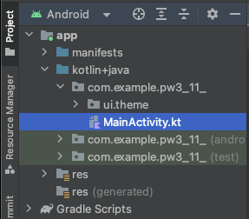

Розглянемо його детально.

Основний клас “MainActivity” використовує Composable “SolarCalculatorApp”, який буде описано нижче. Також на початку імпортую усі необхідні модулі.

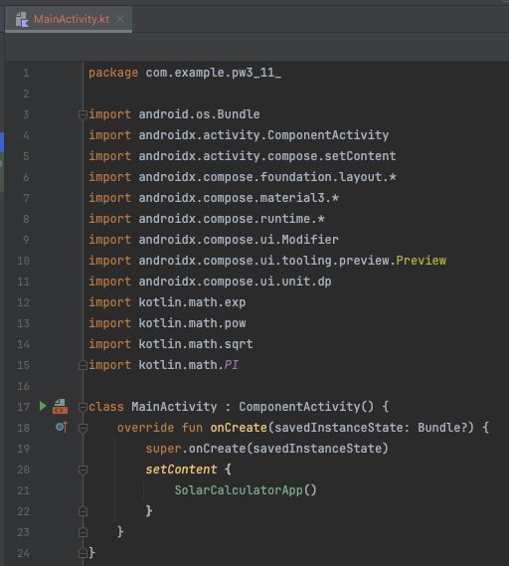

Composable “SolarCalculatorApp” починається з того, що я визначаю усі основні необхідні змінні.

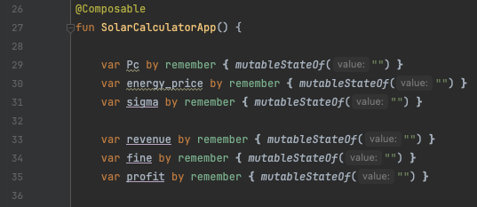

Після цього я визначаю основні користувацькі поля для вводу:

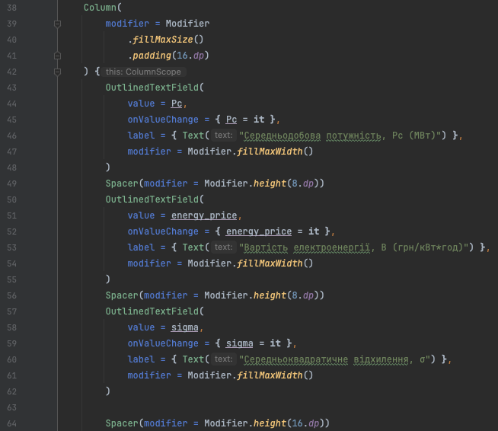

І також кнопку, що виконує обчислення відповідно введених даних:

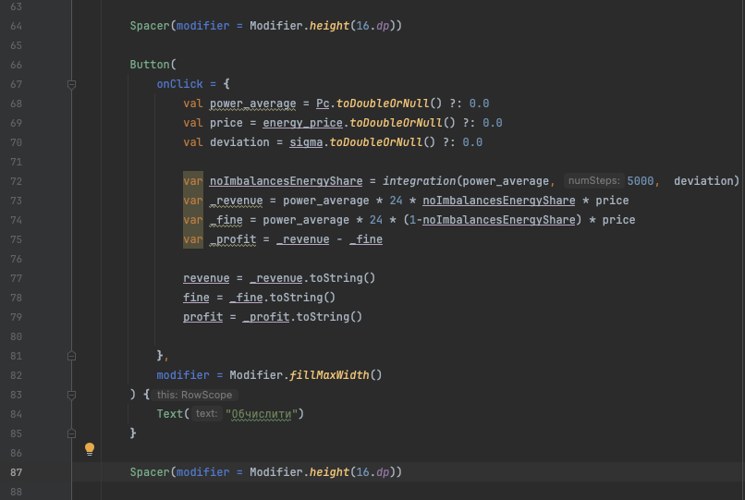

В кінці компоненту “Column” імплементовано поля виводу результатів для користувача:

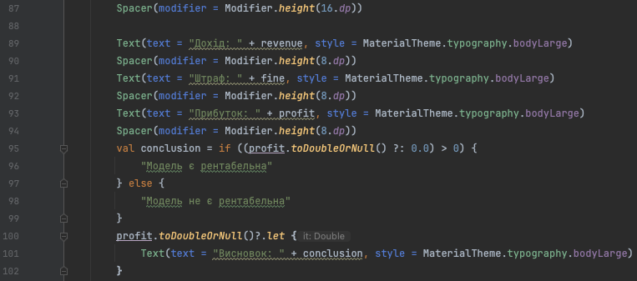

Логіка обчислень побудована на двох основних функціях: “normalPowerDistributionLaw” та “integration”. Функція “normalPowerDistributionLaw” задає нормальний закон розподілу потужності, тоді як функція “integration” інтегрує значення що повертається з функції “normalPowerDistributionLaw” в діапазоні ±5% від середньої потужності.

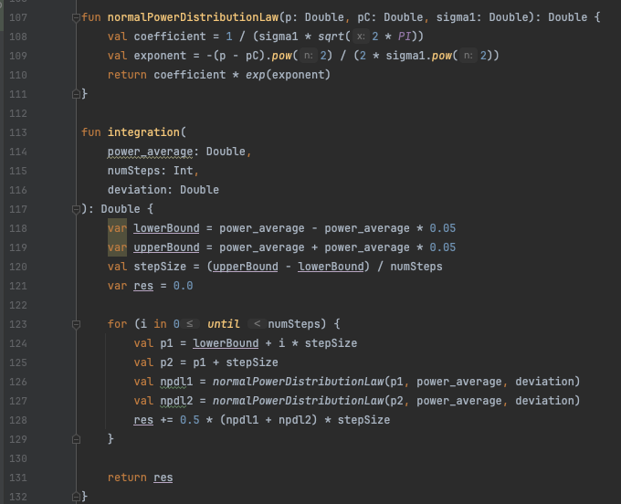

**Результат виконання**

Вигляд розмітки застосунку:

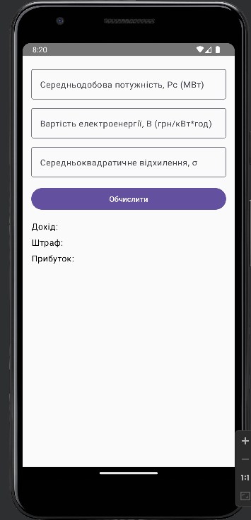

Щоб протестувати роботу застосунку, використаємо дані з контрольного прикладу №1, а саме: середня потужність - 5 МВт, ціна за кВт/год - 7 грн, похибка при першому обчисленні - 1, похибка при другому обчисленні - 0.25.

Почнемо з обчислень з похибкою “1”.

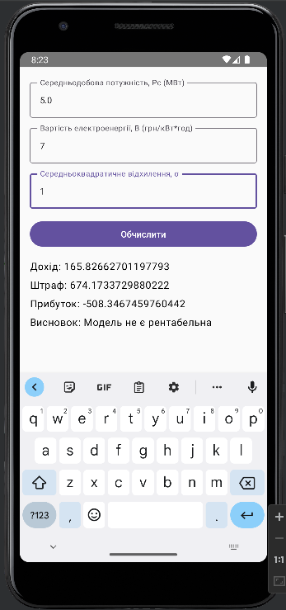

Отримуємо результат, який показує дохід моделі, штраф, який потрібно буде заплатити і прибуток. Також отримаємо висновок про те, що модель не є рентабельною.

Тепер спробуємо зменшити похибку до 0.25:

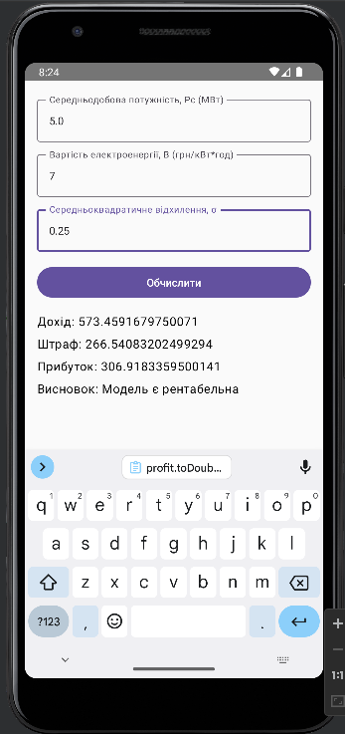

У цьому ж випадку можемо переконатись, що зменшення похибки збільшить дохід, зменшить розмір штрафу, та збільшить прибуток, що зробить нашу модель рентабельною.

**Висновок**

У ході виконання лабораторної роботи було створено мобільний додаток на платформі Android, що дозволяє розраховувати дохід, штрафи, прибуток та рентабельність сонячних електростанцій. Було застосовано мову програмування Kotlin для розробки користувацького інтерфейсу, використовуючи такі компоненти, як Column, OutlinedTextField, Text, Spacer та Button. У процесі роботи я ознайомився з методами обробки введених користувачем даних та їхньою валідацією. Особливу увагу приділено використанню функцій для проведення обчислень на основі наданих параметрів і виведення результатів на екран.

Також ознайомився з модулем math в мові програмування Kotlin, що дозволяє швидко використовувати основні математичні функції і полегшує роботу розробника.

Отримані результати розрахунків підтвердили правильність застосованих формул і методів обчислення, зокрема, обрахунки показали, що зменшення похибки збільшує рентабельність моделі, що відповідає прикладам, описаним у завданні. Таким чином, дана лабораторна робота дозволила засвоїти основи розробки додатків на Android та методики роботи з числовими даними у середовищі Kotlin.